### 14- Mavzu: Elektr dazmollar haqida umumiy ma’lumotlar

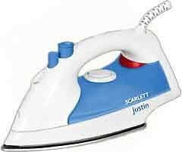Elektr dazmollar uy-ro‘zg‘or jihozlari ichida asosiy asboblardan biri hisoblanadi. Ular kiyimlarni dazmollash uchun mo‘ljallangan. Elektr dazmollar ikki turda ishlab chiqariladi:

1. Uy-ro‘zg‘orda ishlatiladigan elektr dazmollar (ko‘chma).
2. Ishlab chiqarish korxonalari uchun elektr dazmollar (statsionar).

Uy-ro‘zg‘orda foydalaniladigan elektr dazmollar

termosozlagichli, termosozlagichli va bug‘ bilan namlagichli, termosozlagichli-

bug‘ bilan namlagichli va sachratkichli, termosozlagichli-bug‘ generatorli bo‘ladi.

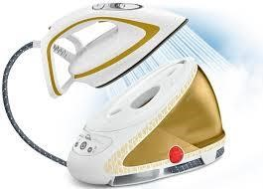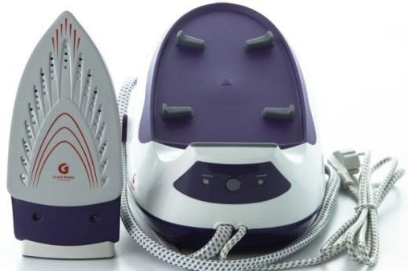

Statsionar elektr dazmollar katta quvvatli, bug‘ bilan namlagichli va press dazmolli bo‘ladi.

Elektr dazmollarning tezligi va sifatli dazmol qilishi uning texnik tavsifiga bog‘liq, ishlab chiqaruvchilar turli xildagi vazifalarni bajaruvchi elektr dazmollar ishlab chiqarmoqda. Masalan, bug‘ bilan dazmollash, suv sachratib dazmollash, preslab dazmollash ishlarini amalga oshiradi.

Zamonaviy elektr dazmollar bug‘ generatorli va bug‘latgichli bo‘lib, gazlamani namlab dazmollash sifat ko‘rsatkichi va dazmollash tezligi yuqori va gazlamani bir marotaba harakatda tekis dazmollaydi, gazlamani qizdirib yuborishdan yoki sifatini buzishdan, kuydirishdan saqlaydi.

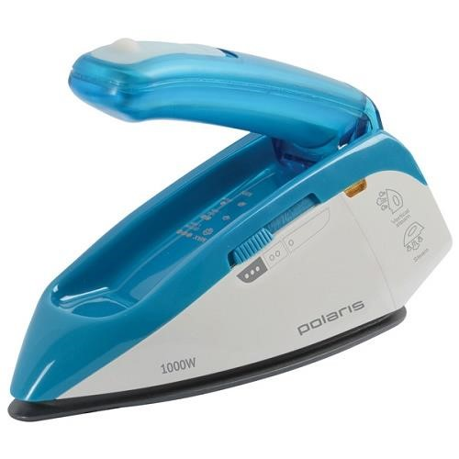Bug‘ generatorlarida maxsus bug‘ni bosim ostida gazlamaga purkaydigan tugma bo‘lib, gazlama sirtiga bug‘latganda gazlama tolalarini yaxshi namlaydi. Uyro‘zg‘or elektr dazmollarida bug‘ bilan namlash vaqti statsionar bug‘ generatorining bug‘ bilan purkash vaqti kam bo‘ladi. Statsionar bug‘ generatorlari uzluksiz bug‘ni bosim ostida beradi. Statsionar bug‘ generatorida alohida suv saqlovchi idish va boyler qizdirgichi mavjud. Shuning uchun bug‘ generatorining tagligiga quruq bug‘ yetkazib berish darajasi yuqori bo‘ladi.

Elektr dazmollarning tagligi alumin qoplamali, zanglamaydigan po‘lat, metall- sopol (teflon) materiallardan tayyorlanadi. Alumindan tayyorlangan dazmol tagligi qisqa muddatda qiziydi, lekin mexanik harakatga qaltis ta‘sirlanadi, zanglamaydigan po‘latdan tayyorlangan taglik oson tozalanadigan yaxshi sirpanadigan hisoblanadi, metall-sopol qoplamali tagliklar har qanday gazlamani dazmollay oladi va taglikni tozalashda sovun ko‘piklarida tozalash kifoya qiladi.

#### 14.1. Elektr dazmollarning tagliklari

Elektr dazmol tagligining qizish vaqti 3–5 daqiqani tashkil etib, 120dan

225° C gacha bo‘lganharoratda qiziydi. Elektr dazmol tagligi bir tekisda qizishi uchun dazmol tagligiga izolatsiyalangan spiral joylashtirilgan va ustki qismi metall bilan qoplangan, spiraldan elektr toki oqib o‘tganda taglikni butun yuzasi bo‘ylab qizdiradi, taglikda bug‘ hosil qilish uchun 120–160°C harorat kifoya qiladi. Elektr dazmolda dazmollash belgilaridan tashqari ba’zan gazlamalar nomi ham ko‘rsatiladi.

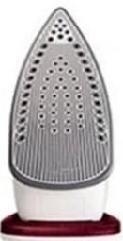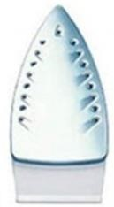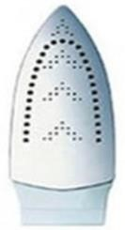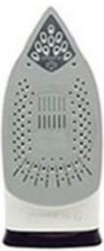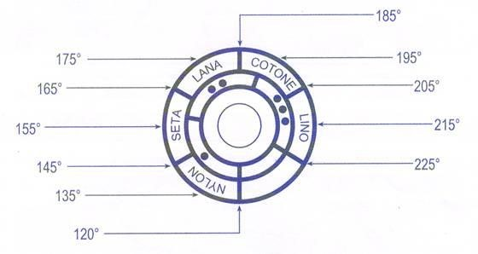

### Purkab gazlamani dazmollaydigan elektr dazmollarning asosiy texnik ko‘rsatkichlari

Oziqlanish kuchlanishi – ~220 V

Quvvati – 1000W

Suvning sig‘imi – 300 cm3

Tagligining ish yuzasi – 1,8 dm3

Og‘irligi – 1,8 kg

O‘lchamlari 235x115x121 mm

